SZÁLLÍTÁSI KERETSZERZŐDÉS

amely létrejött egyrészről:

Cégnév: ………………………….. …………………
Székhely: ………………………………………………
Adószám: ………………………………………………
Bankszámlaszám: ………………………………………………
E-mail: ………………………………………………
Telefon: ………………………………………………
Szerződés típus: 1. 2.
Képviseli: ………………………………………………

mint megrendelő - a továbbiakban: Megrendelő -,

másrészről:

Cégnév: Sagittarius Magyarország Kft.
Székhely: 5231 Fegyvernek, hrsz. 1539/46
Telephely: 2600 Vác, Bolgár út 8.
Cégjegyzékszám: 19-09-508919
KSH: 13745543-5153-113-19
Adószám: 13745543-2-19
Bankszámlaszám: 11748007-20183248
Euró bankszámlaszám:11763426-31887881
E-mail: info@sgt.hu

Képviseli:

mint szállító - a továbbiakban: Szállító -

között az alulírott helyen és időben, az alábbi feltételek mellett:
1
1. Szállító vállalja, hogy az általa forgalmazott termékeket a Megrendelő részére, annak eseti megrendelés alapján saját költségén leszállítja, vagy futárszolgálat közreműködésével leszállíttatja nettó 50.000 Ft összeghatártól. Összeghatár alatti rendelés esetén a szállítási költség a megrendelőt terheli. A Megrendelő kötelezettséget vállal a termékek átvételére és a vételár megfizetésére, a következőkben meghatározott feltételek szerint.

2. A Szállító által kiszállítandó termékek mennyiségét mindig a Megrendelő által adott hivatalos megrendelés határozza meg.

3. A szállítandó termékek ára a Szállító hivatalos áru jegyzékében feltüntetett ár, amely a termék ajánlott kiskereskedelmi árát és az ÁFÁ-t tartalmazza. Szállító az árváltoztatás jogát fenntartja. Ezen megállapodás alapján a Megrendelő kedvezményeit az 1. és 2. számú melléklet tartalmazza.

4. Szállító által vállalt szállítási határidő: 6 munkanap a hivatalos megrendelés kézhezvételétől számítva. Hivatalos megrendelésnek az e-mailben leadott megrendelés számít.

5. Eltérő megállapodás hiányában a teljesítés helye a Megrendelő által a jelen szerződésben feltüntetett szállítási cím(ek).

Megrendelő által megadott szállítási címek:

…………………………………………………………………………………………...
…………………………………………………………………………………………...
…………………………………………………………………………………………...

Amennyiben a jelen szerződés több szállítási cím megjelölését tartalmazza, a konkrét szállítási cím meghatározására Megrendelő a megrendelésben köteles jelezni.

6. Szállító vállalja, hogy a Megrendelőnek csak kifogástalan minőségű és a hazai forgalomba hozatalhoz szükséges valamennyi uniós engedéllyel rendelkező terméket szállít, illetve szállíttat.

7. Jelen szerződés szerint szállítandó termékek mennyiségi és minőségi átvétele a Megrendelő kötelezettsége. A termékek átvétele a szállítási dokumentumok aláírásával és felülbélyegzésével történik.

8. Megrendelő esetleges kifogását köteles a Szállítóval a mennyiségi és minőségi megvizsgálást követően haladéktalanul közölni.
Mennyiségi vagy minőségi kifogás esetén a Megrendelő köteles Szállító számára lehetővé tenni a kifogás megalapozottságának ellenőrzését, illetve felülvizsgálatát.
Abban az esetben amennyiben a termékkel kapcsolatban a Megrendelő tovább értékesítésétől számított 14 naptári napon belül garanciális kifogás merül fel, úgy a Megrendelő köteles azt az eladás helyén azonos típusú termékre cserélni. A cseredarabot a Szállító saját költségére térítésmentesen juttatja el a Megrendelőnek a hibás termék ellenében.

9. A Szállító által kiszállított áru ellenértékének kiegyenlítése készpénzben, vagy banki átutalással történik. A vételár kiegyenlítésének határideje a számla dátumtól számított 30 naptári nap, készpénzes számla esetén a számla átvételekor, illetve előre utalás esetén a díjbekérő kiküldését követően.

Amennyiben Megrendelő a számlán feltüntetett fizetési határidőt bármikor elmulasztja, Szállító jogosult azonnali hatállyal a banki átutalással történő fizetés kedvezményét, illetve a 2. sz. mellékletben feltüntetett kedvezményét megvonni és Megrendelő a vételár megfizetésére vonatkozó kötelezettségét ezt követően további intézkedésig minden esetben készpénzben, vagy díjbekérő küldését követően átutalással a Szállító által meghatározott határidőben köteles teljesíteni.

10. A vételár késedelmes megfizetése esetén a Szállító jogosult a mindenkor érvényes jegybanki alapkamat kétszeresének megfelelő, de legalább évi 20 % mértékű késedelmi kamatot felszámítani, amit Megrendelő számla ellenében köteles kiegyenlíteni.

11. Tulajdonjogi fenntartás: a termék ellenértékének kiegyenlítéséig a termék a Szállító kizárólagos tulajdonát képezi.
Megrendelő tudomásul veszi, hogy amennyiben a termékeket értékesíti, de azok ellenértékének kiegyenlítését elmulasztja, ezért büntetőjogi felelősséggel tartozik.

12. Jelen szerződést bármelyik fél 30 napos felmondási idő kikötése mellett jogosult a másik félhez intézett írásbeli nyilatkozattal felmondani. A felmondás nem érinti Megrendelőnek az esetlegesen még fennálló fizetési kötelezettsége teljesítését, az csak a felek közötti teljes elszámolás megtörténtét követően válik érvényessé.

13. Jelen megállapodásban nem szabályozott kérdésekben a Polgári Törvénykönyv rendelkezései az irányadók. A jelen megállapodásból eredő esetleges jogvitákat a felek megkísérlik békés úton rendezni és csak ennek sikertelenségét követően fordulnak bírósághoz.
Szerződő felek jogvitáikra - összeghatártól függően - a Pesti Vármegyei Kerületi Bíróság, illetőleg a Fővárosi Bíróság kizárólagos illetékességét kötik ki.

Szerződő Felek jelen szerződést annak elolvasása és értelmezése után, mint akaratukkal mindenben egyezőt, a feljogosított képviselőik által cégszerűen írták alá.

………… év ……………. hónap …….. nap

Megrendelő | Szállító
A bónusz rendszer használók figyelmébe ajánljuk, amennyiben 5 munkanapos fizetési késedelem lenne a bónusz kedvezmény megvonásra kerül.
Aki a 2. szerződés típust szeretné az 32%-on kapja az árut, csak a csaptelepekre és kiegészítőkre vonatkozik.
Természetesen Alcaplast termékek is rendelhetők.
A bónusz visszatérítést csak a Sagittarius csaptelepek és tartozékain keresztül meghatározott (32%) kedvezménnyel tudjuk biztosítani.
Amennyiben fizetési elmaradás történt akkor a bónusz rendszert tárgyévben nem tudjuk biztosítani.

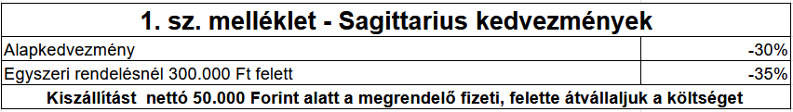

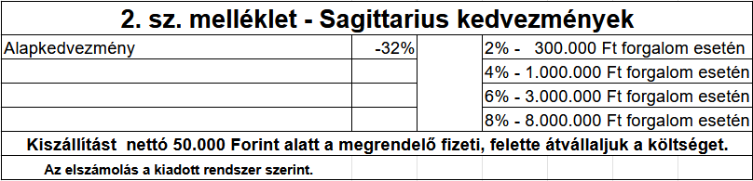

Dátum:

______________________ _____________________
Megrendelő Szállító

